МБОУ «Татарская гимназия №15»
Кировского района г.Казани

Тема проекта:
«Габдулла Тукай в Казани»

Выполнила ученица 1 класса:
Ханзарова Малика Маратовна
Руководитель: Игнатьева Гульназ Маратовна

2024 год
Введение
Я с уже с 3 лет учу стихи Габдуллы Тукая и участвую на различных творческих конкурсах, где рассказываю его стихи. Мама, воспитатели в детском саду, моя учительница в школе рассказали мне о жизни и творчестве великого поэта. О жизни великого татарского поэта многое нам могут рассказать памятные места, дома, улицы, скверы так или иначе связанные с именем Г. Тукая. Много таких мест в моем родном городе Казань. Знакомство с биографией и творчеством Габдуллы Тукая вдохновило меня на создание личного альбома «Габдулла Тукай в Казани». Это подтолкнула меня к изучению достопримечательностей связанных с именем Габдуллы Тукая, которые находятся в Казани.
Цель проект: Создать альбом «Габдулла Тукай в Казани»
Задача проекта:
1.Познакомиться с биографии и творчеством Габдуллы Тукая.
2. Посещать памятные места, связанные с именем Г.Тукая.
2.Продумать разделы альбома.
3.Подобрать фотографии для альбома.
4.Оформить альбом.
Этапы работы над проектом:
- В интернете нашла материалы по биографии и творчеству Габдуллы Тукая.
- Посетила музей, памятник, улицу, сквер Габдуллы Тукая.
- Распределила материалы по разделам.
- Подобрала каждому разделу фотографии.
- Оформила альбом.
Результаты проекта:
1.Альбом, который будет использован моими одноклассниками при изучении биографии Г.Тукая.
2. Познакомилась с достопримечательностями, связанными с именем Габдуллы Тукая
3. Познакомилась с некоторыми произведениями Г.Тукая

Практическая часть
На первой странице альбома в качестве эпиграфа взяла строчки из стихотворения «Туган тел» Г.Тукая. и разместила портрет поэта, Картина " Маленький Тукай".
И туган тел, и матур тел, әткәм-әнкәмнең теле!
Дөньяда күп нәрсә белдем син туган тел аркылы.
Габдулла Тукай
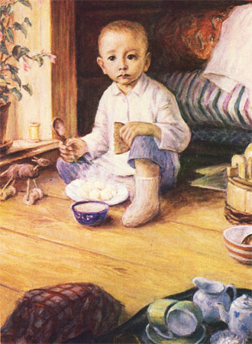
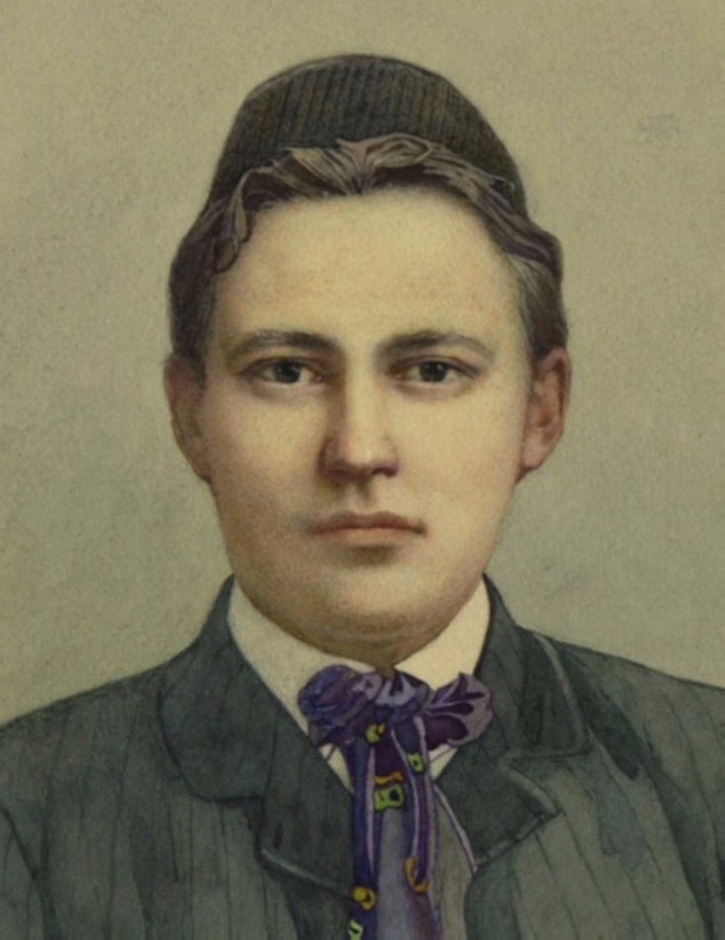

Картина " Маленький Тукай"
Художник Х. Казаков. 1958 г

Раздел 1. Улица, площадь, сквер и станция метро Казани
И Казан! Дәртле Казан! Моңлы Казан! Нурлы Казан!
Мондадыр безнең бабайлар түрләре, почмаклары;
Мондадыр дәртле күңелнең хурлары, оҗмахлары.
Монда хикмәт, мәгърифәт һәм монда гыйрфан, монда нур;
Монда минем нечкә билем, җәннәтем һәм монда хур…
Габдулла Тукай
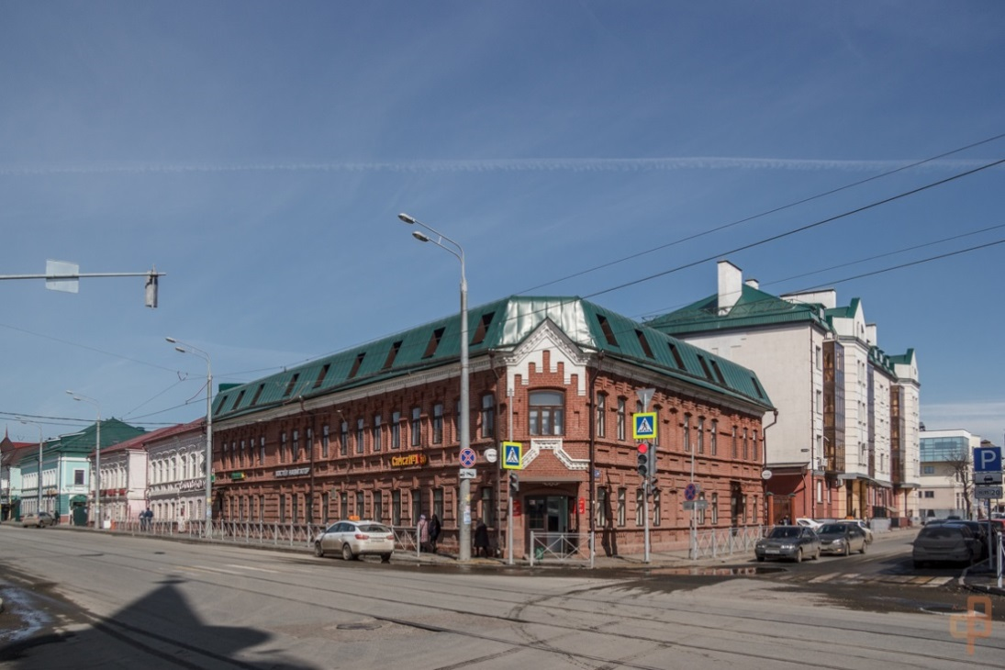

Улица Габдуллы Тукая
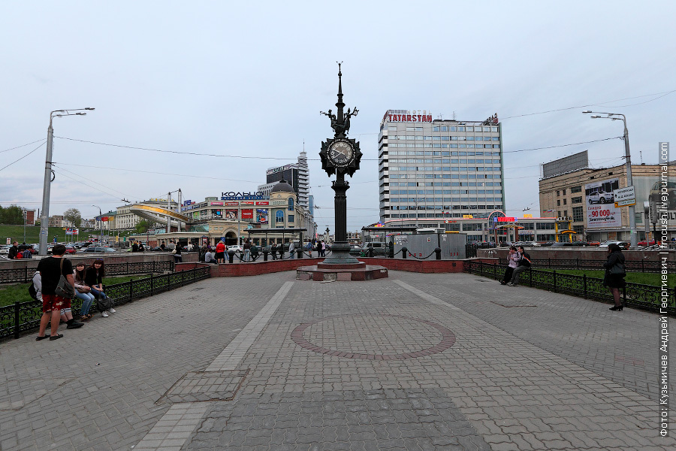

Площадь Габдуллы Тукая

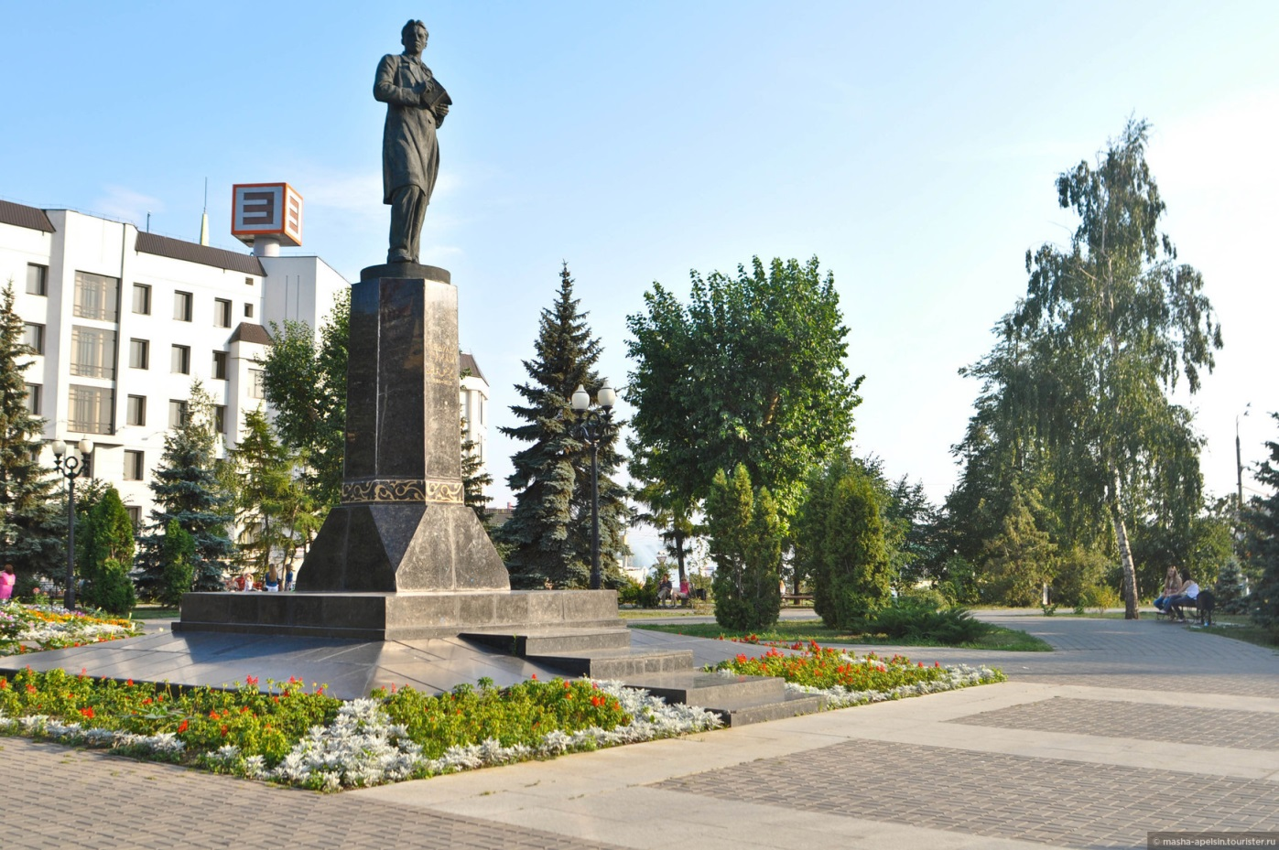

Сквер Габдуллы Тукая

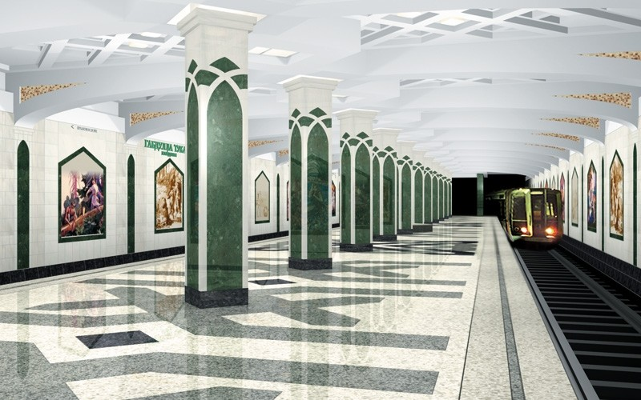

Станция метро - "Площадь Габдуллы Тукая"

Раздел.2. Памятники
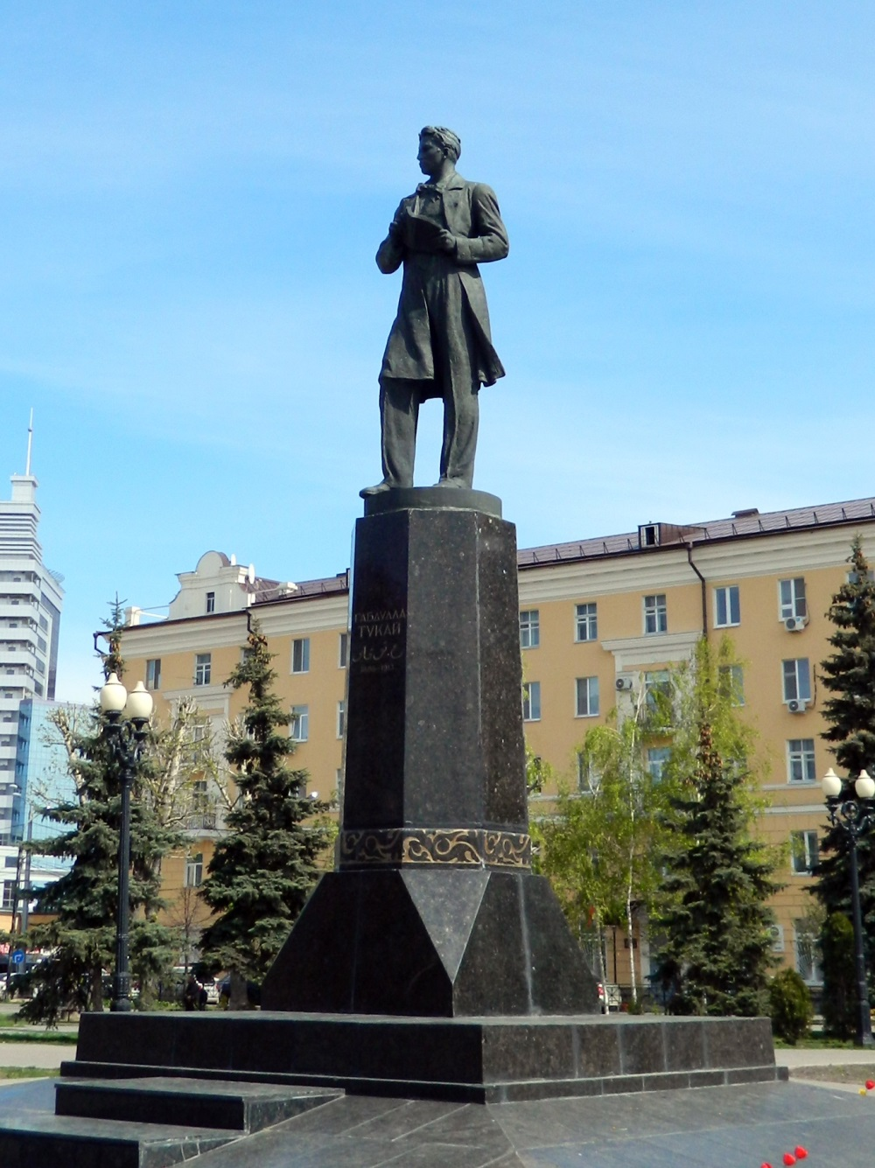

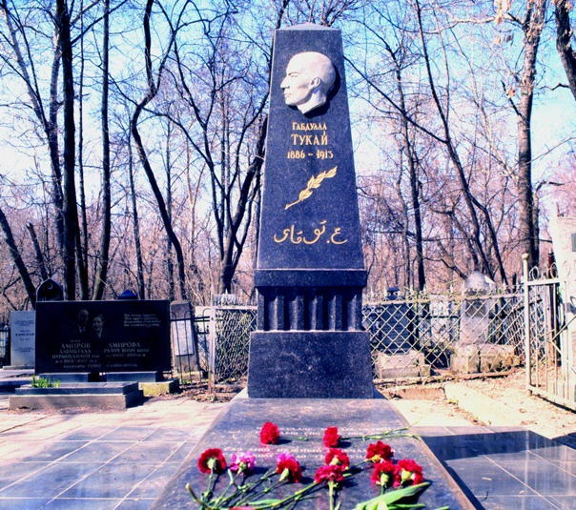
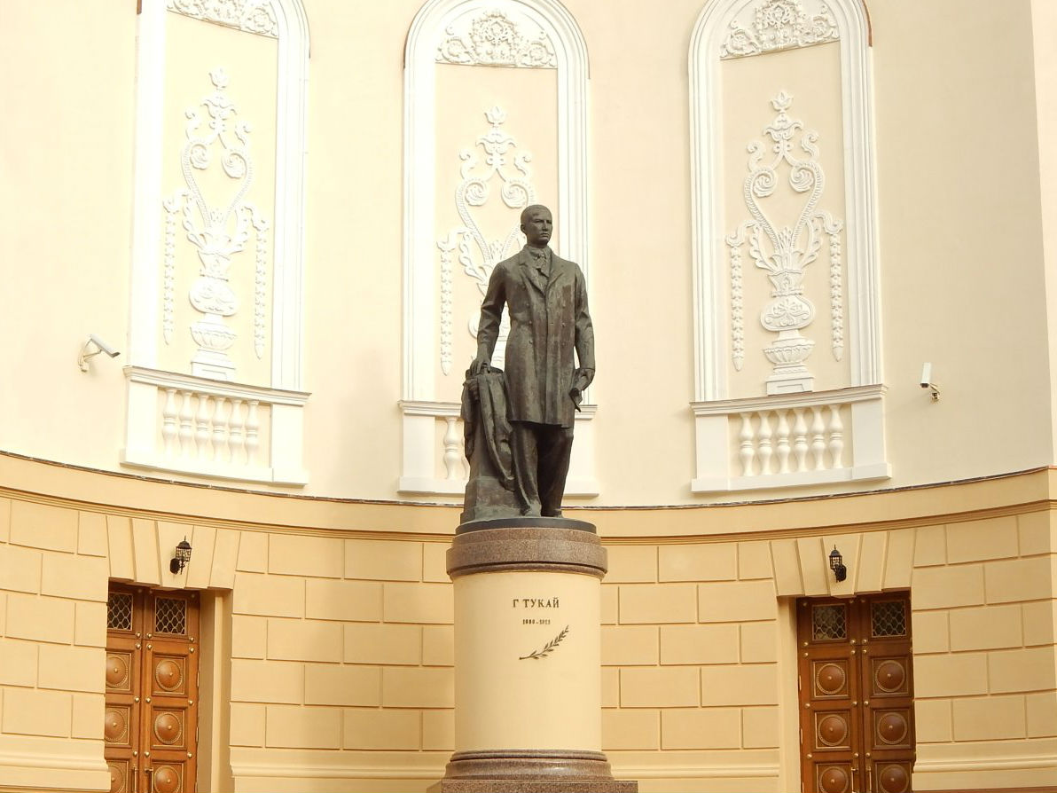

Раздел.3. Литературный музей

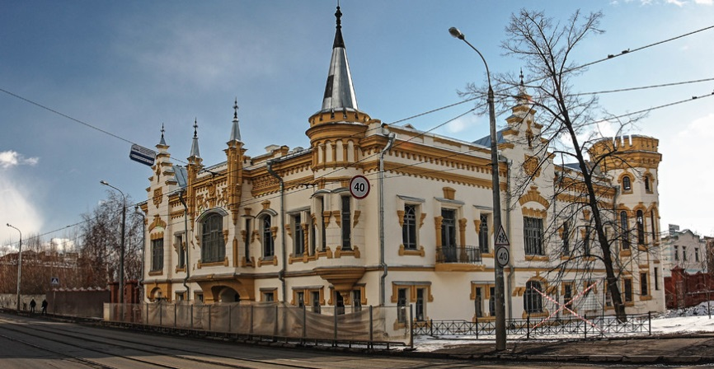

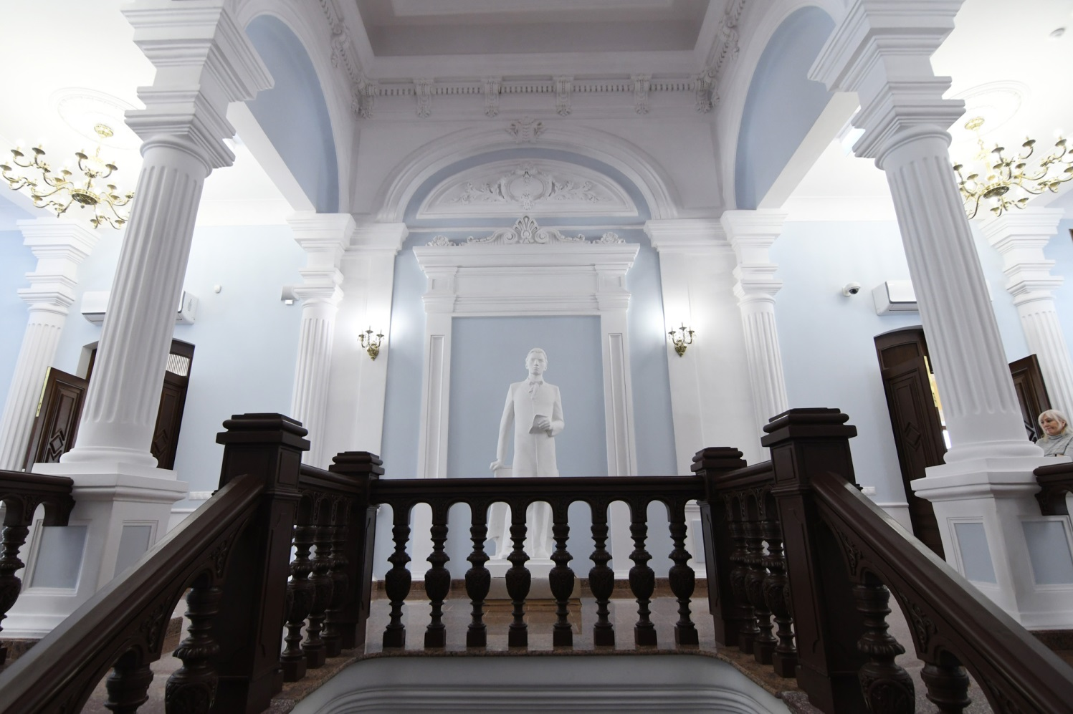

Раздел. 4. Татарская государственная филармония имени Габдуллы Тукая
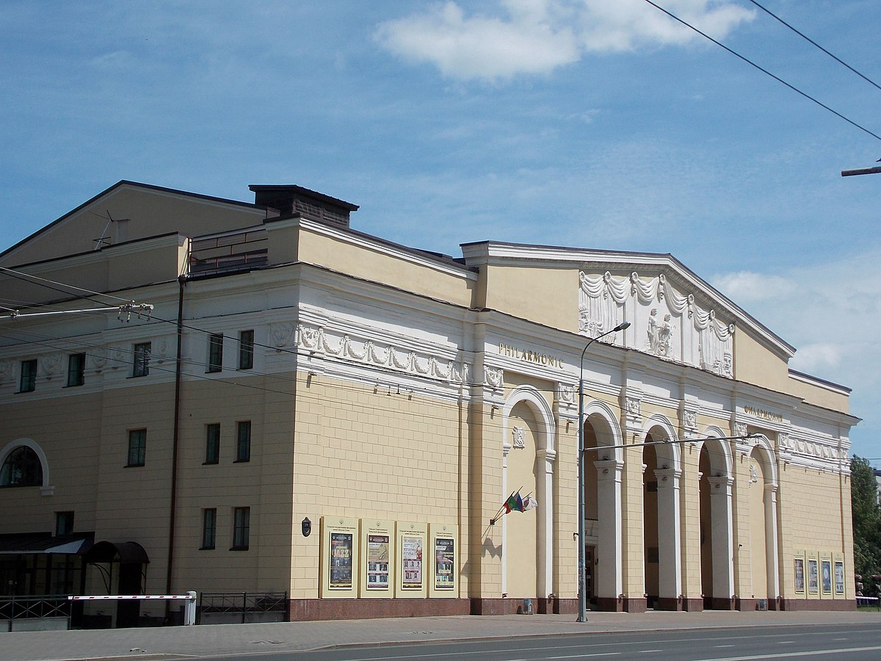

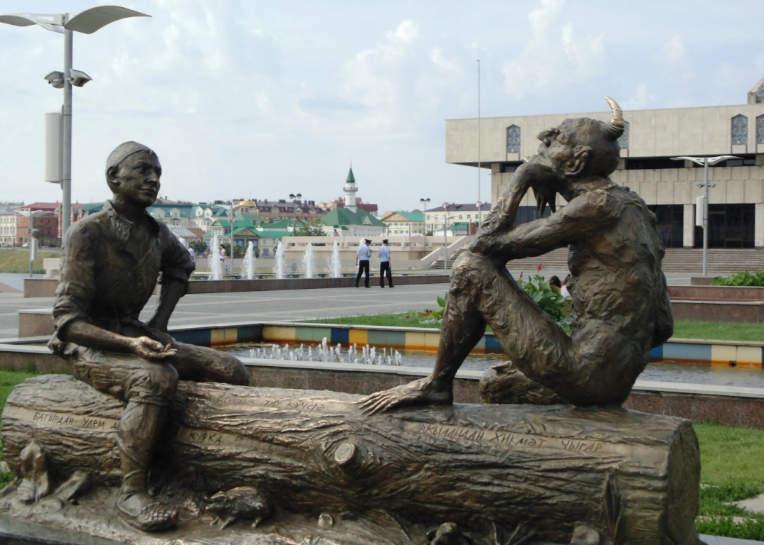
Раздел. 5. Скульптурная композиция «Загадки Шурале Казань»

Заключение
Габдулла Тукай прожил короткую, но крайне яркую жизнь.. Он умер в возрасте 27 лет, оставив после себя свыше 10 тысяч стихотворных строк, около 50 листов прозы. Поэт предчувствовал свой ранний уход из жизни и хотел обрести бессмертие в памяти своего народа, которому верно служил в течение всей своей яркой, короткой, как вспышка молнии, жизни.
Сегодня произведения Габдуллы Тукая переведены более чем на 100 языков. Через его произведения о татарском народе узнает весь мир.

Источники:

- https://obrazovaka.ru/gabdulla-tukay.html
- https://inde.io/article/2329-yasno-ponyatno-pochemu-gabdullu-tukaya-nazyvayut-glavnym-tatarskim-poetom
- https://kitaphane.tatarstan.ru/tuk_4.htm

